**CH 5 數碼、文數字碼、錯誤偵測與更正碼**

1. BCD碼 – 4bit表示0~9，1010之後不使用(6個)
2. BCD碼變形(Excess – 3 code) – BCD+ 3 : 0010~1100(0000~0010 & 1101~1111 : 6個不用)
3. 8、4、-2、-1碼 – 4bit
4. Gray Code 格雷碼 – 最右邊補0，做XOR
5. ASCII - 1 parity check bit + 7 bits 表英文數字 = 8 bits；數字(48) < 大寫字母(65) < 小寫字母(97)
6. Extended BCDIC(EBCDIC) – 8 bits；小寫 < 大寫 < 數字
7. Unicode – 2 bytes (16bits)；前128與ACSII相同
8. Big5 code
9. Parity Check – 只偵測錯誤；even parity : 偶數個1；odd parity : 奇數個1；將各bit XOR即可
10. CRC – 只偵測錯誤； % = check sum； 送🡪 – (XOR) checksum；收🡪除 = 0(無問題)，反之
11. Hamming Code – 1個bit出錯可知道，2個無法；出現在2的次方位置
12. Hamming Distance – min{；n個error，H.D需 n + 1(偵測)；n個error，H.D需 2n + 1(更正)
13. **數碼**
    * **BCD碼**

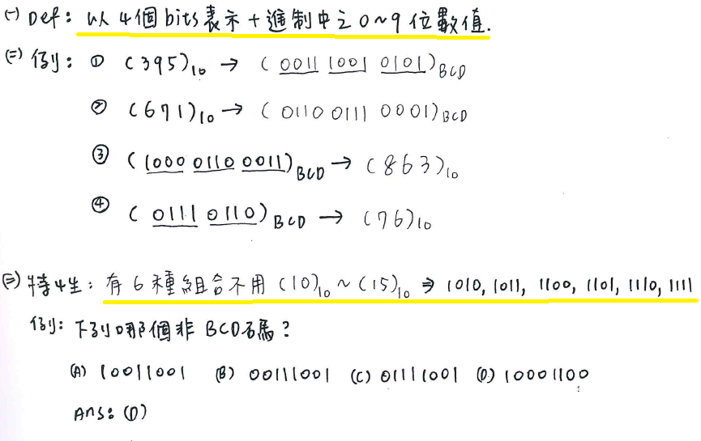

|  |  |  |  |
| --- | --- | --- | --- |
| Decimal | BCD Code | Decimal | BCD Code |
| 0 | 0000 | 5 | 0101 |
| 1 | 0001 | 6 | 0110 |
| 2 | 0010 | 7 | 0111 |
| 3 | 0101 | 8 | 1000 |
| 4 | 0100 | 9 | 1001 |

* + **加三碼(Excess – 3)code**



* + **8、4、-2、-1碼**

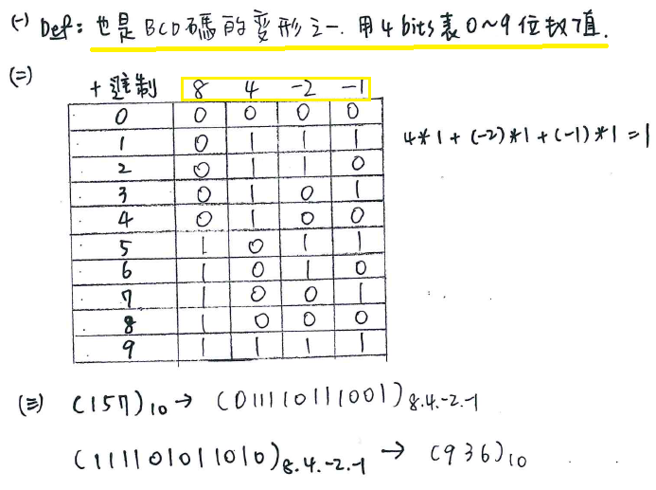

* + **Gray code 格雷碼**

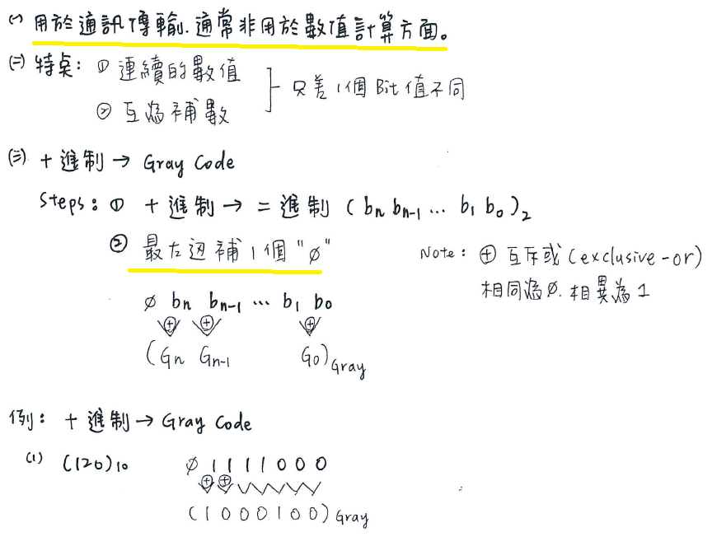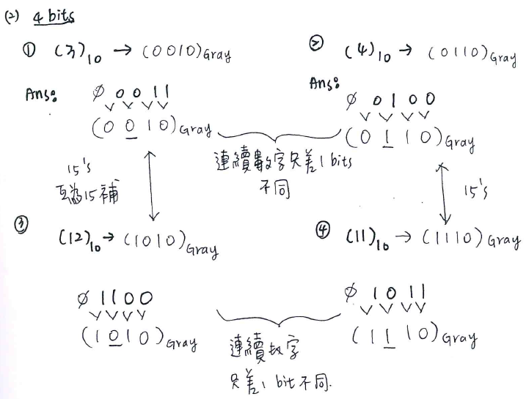

1. **文數字碼**
   * **ASCII Code**
     + 1 parity check bit + 7 bits 表英文數字 = 8 bits = 1 Byte

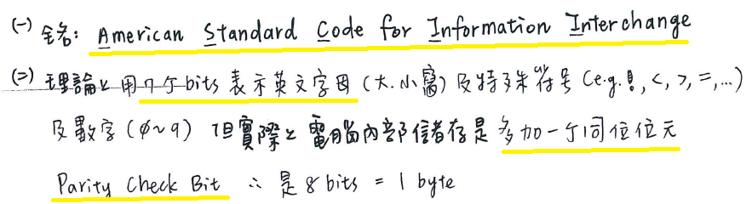

基準值(小 🡪 大) :

* + - 1. 0 🡪 48 (10進位)
      2. A 🡪 65 (10進位)
      3. a 🡪 97 (10進位)
    - 數字(48) < 大寫字母(65) < 小寫字母(97)
  + **EBCDIC code**

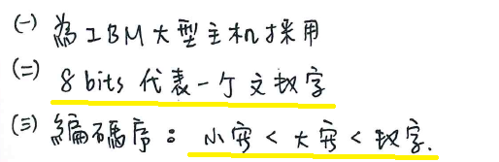

* + **Unicode(Universal Code)萬國碼**

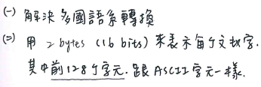

* + **中文內碼(Big – 5 code)**

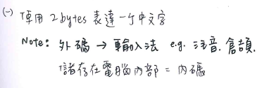

1. **錯誤碼偵測**
   * **Parity check(bit是1個數)**
     + 1. **偶同位元(Even parity)** : 如果一組給定資料位中1的個數是奇數，補一個bit為1，使得總的1的個數是偶數
       2. **奇同位元(Odd parity)** : 如果給定一組資料位中1的個數是奇數，補一個bit為0，使得總的1的個數是奇數

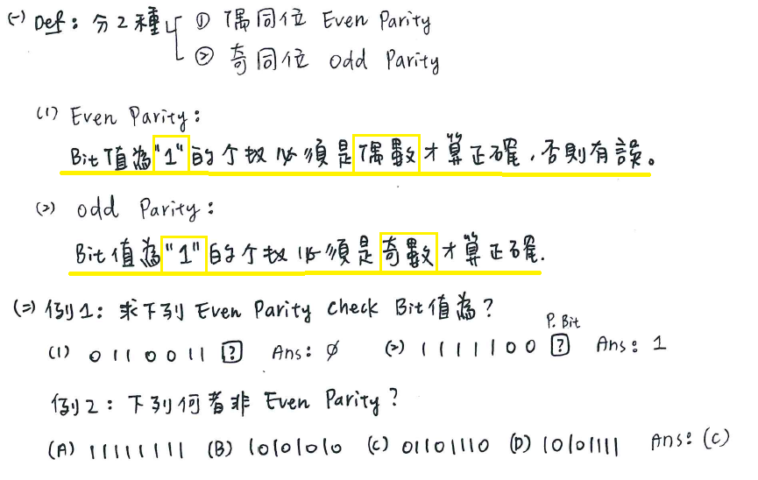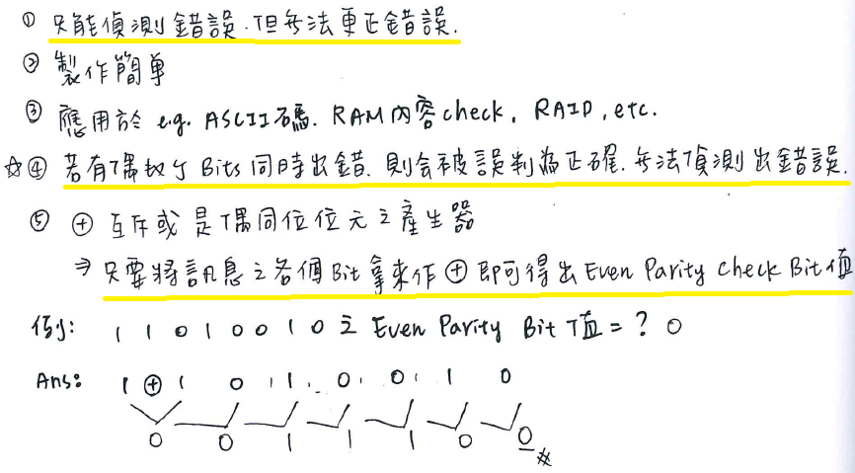

* + **CRC循環冗餘校驗(Cyclic redundancy check)**
    - 送出減完chekcsum的m(x)，再用g(x)除

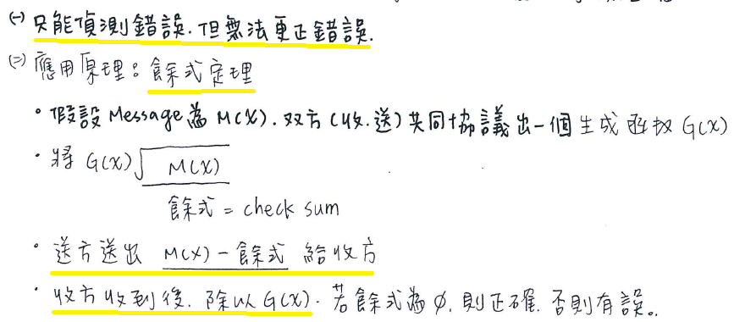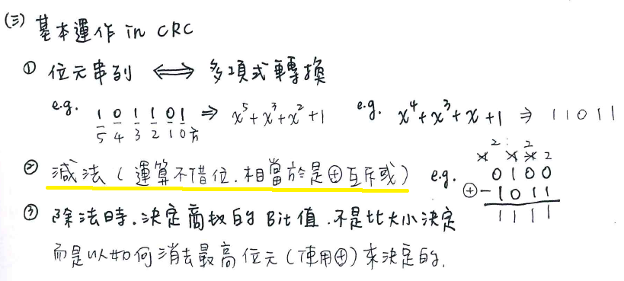

1. **錯誤碼更正**
   * **漢明碼(Hamming Code)**

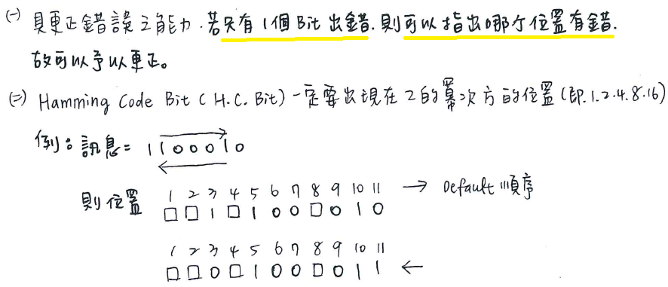

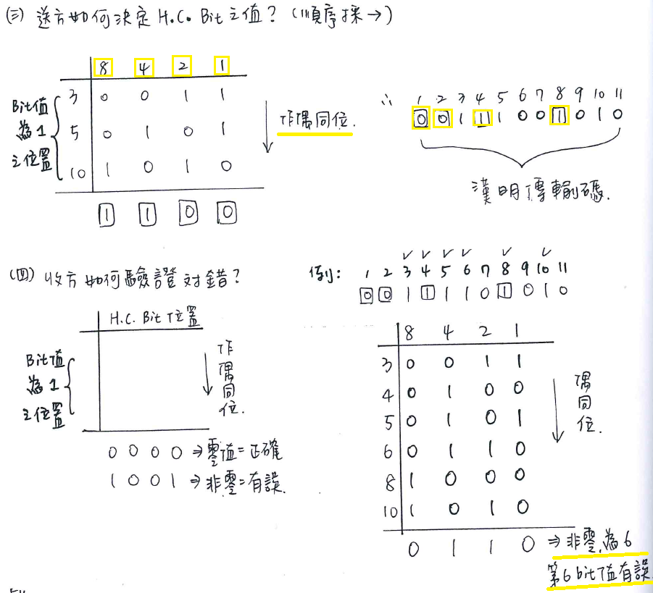

* + **漢明距離Hamming Distance**

